ДОДАТОК 2
до тендерної документації

ІНФОРМАЦІЯ ПРО НЕОБХІДНІ ТЕХНІЧНІ, ЯКІСНІ ТА КІЛЬКІСНІ ХАРАКТЕРИСТИКИ ПРЕДМЕТА ЗАКУПІВЛІ ТА ВИМОГИ ДО УЧАСНИКА

Назва предмета закупівлі із зазначенням коду за Єдиним закупівельним словником:

код ДК 021:2015 - 44170000-2 - Плити, листи, стрічки та фольга, пов’язані з конструкційними матеріалами (далі – Товар).
(Самоклеюча 3D панель під білу цеглу 700x770x7мм; Самоклеюча 3D панель під червону цеглу 700x770x7мм; Самоклеюча 3D панель під цеглу золото 700x770x7м; Самоклеюча 3D панель під цеглу пурпур 700x770x7мм)

Кількість, асортимент, технічні та інші характеристики зазначено в Специфікації.

- Специфікація

№ п/п | Найменування Товару | Од. вим. | К-сть | Технічні та якісні характеристики предмета закупівлі* | Найменування товару, що пропонується Учасником | Параметр, що пропонується Учасником**
1 | Самоклеюча 3D панель під білу цеглу 700x770x7мм | шт. | 440 | Довжина 700 (мм)  Висота 770 (мм)  Товщина 7 (мм)  Матеріал Спінений поліпропілен  Колір Білий  Тип використання Для внутрішніх робіт  Покривається панеллю площа 0,539 кв.м  Форма постачання матеріалу Лист  Зображення панелі:  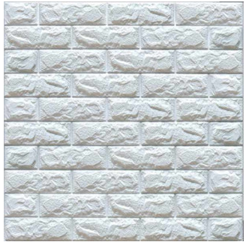  (зображення надається для загального уявлення Учаснику про зовнішній вигляд товару  (не вимагається зазначати в Тендерній пропозиції (Технічній частині))
2. | Самоклейка 3D панель під червону цегла 700x770x7мм | шт. | 220 | Довжина 700 (мм)  Висота 770 (мм)  Товщина 7 (мм)  Матеріал Спінений поліпропілен  Колір Червоний  Тип використання Для внутрішніх робіт  Покривається панеллю площа 0,539 кв.м  Форма постачання матеріалу Лист  Зображення панелі:  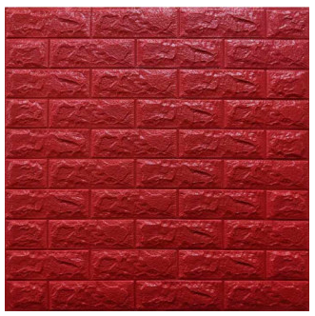  (зображення надається для загального уявлення Учаснику про зовнішній вигляд товару  (не вимагається зазначати в Тендерній пропозиції (Технічній частині))
3. | Самоклеюча 3D панель під золоту цеглу 700x770x7мм | шт. | 260 | Довжина 700 (мм)  Висота 770 (мм)  Товщина 7 (мм)  Матеріал Спінений поліпропілен  Колір Золотий  Тип використання Для внутрішніх робіт  Покривається панеллю площа 0,539 кв.м  Форма постачання матеріалу Лист  Зображення панелі:  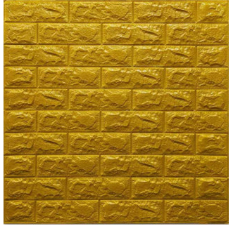  (зображення надається для загального уявлення Учаснику про зовнішній вигляд товару  (не вимагається зазначати в Тендерній пропозиції (Технічній частині))
4. | Самоклейка 3D панель під цеглу пурпурну 700x770x7мм | шт. | 90 | Довжина 700 (мм)  Висота 770 (мм)  Товщина 7 (мм)  Матеріал Спінений поліпропілен  Колір Пурпурний  Тип використання Для внутрішніх робіт  Покривається панеллю площа 0,539 кв.м  Форма постачання матеріалу Лист  Зображення панелі:  (зображення надається для загального уявлення Учаснику про зовнішній вигляд товару  (не вимагається зазначати в Тендерній пропозиції (Технічній частині))

1.Гарантійні вимоги:
1. Рік випуску - 2022-2023 рр.
2. Строк заміни неякісного Товару (виправлення дефектів) – протягом трьох робочих днів з дати отримання від Замовника відповідного повідомлення.
3. Строк поставки товару до 31 березня 2023 р.
2. Товар повинен бути новим.
3. Товар повинен відповідати вимогам безпеки руху, охорони праці, екології та пожежної безпеки.
Документи що підтверджують відповідність необхідним технічним характеристикам:
- У складі своєї тендерної пропозиції учасник повинен надати копію сертифікату відповідності або висновок державно-епідеміологічної експертизи або інший подібний документ, що підтверджує відповідність товару вимогам, встановленим до нього загальнообов’язковими на території України нормами і правилами. Документи повинні бути чинними на дату аукціону.
2.Надати довідку із зазначенням виробника товару , країни походження товару та детальним описом технічних характеристик.
3. Надати документальне підтвердження відповідності міжнародним стандартам ISO або документ, що підтверджує якість панелей відповідно до законодавства України (паспорт якості та/або сертифікат відповідності, та/або декларація відповідності, та/або висновок СЕС чи інший документ).
4. Товар повинен бути спакований Постачальником таким чином, щоб виключити пошкодження його в період поставки
5. На товар надається гарантія в межах гарантійної політики виробника товару, (надати гарантійний лист)
6. Надати гарантійний лист від виробника товару чи його представника/дилера/дистрибютора , який адресується Замовнику торгів, про поставку панелей учаснику у відповідній кількості, якості та строку.
7. Надати довідку, складену у довільній формі, підписану керівником або уповноваженою особою учасника, та завірену печаткою учасника, про згоду застосовувати заходи з екологічної безпеки і захисту довкілля.

**В зв’язку із збройною агресією Росії проти України товари російського та білоруського виробництва Замовником розглядатись не будуть!!!!
Постачання Товару має супроводжуватися документами (рахунками, накладними, документами, які засвідчують якість та безпеку). Місце поставки товару: Україна, 26200 вул. Шевченка 56/1, м. Мала Виска, Кіровоградська область
При поставці товару в учасника повинні бути наявні документи, передбачені чинним законодавством України, які підтверджують відповідні технічні та якісні характеристики товару (сертифікати якості, тощо).
Ми, _____________________, повністю ознайомились та погоджуємось з умовами оголошення та зобов’язуємось поставити товар відповідно до технічних, якісних та інших характеристик зазначених в оголошені та додатках , та гарантуємо що під час виробництва були дотримані заходи із захисту довкілля також відповідно до вимог Закону України «Про захист персональних даних» надаємо письмову згоду на обробку персональних даних. (в т.ч. збирання, зберігання і поширення, інформації).

